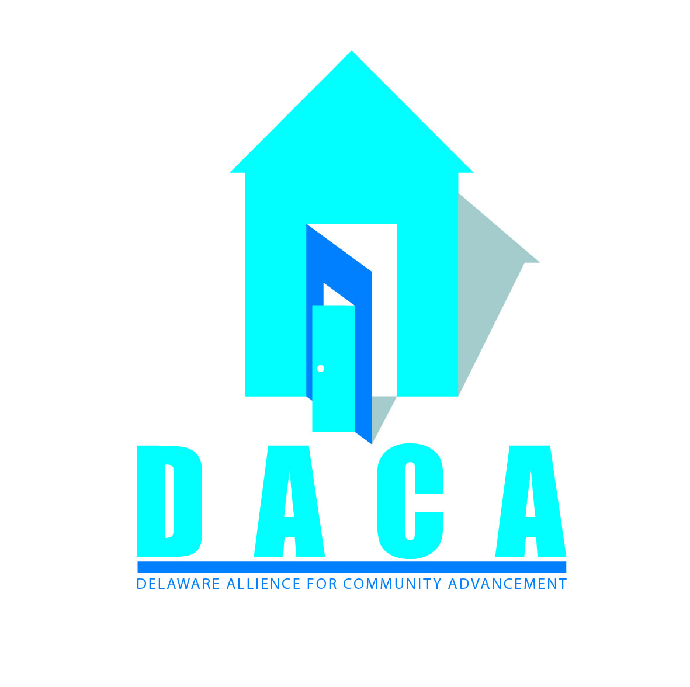
PRUEBA DE ELEGIBILIDAD
Servicios de Migracios de DACA (DIS)
Las siguientes preguntas están diseñadas para determinar si usted califica claramente para el Programa de Acción Diferida. Usted debe contestar con la verdad, "VERDADERO" o "FALSO" en cada pregunta. Si usted no proporciona la respuesta correcta es posible que se exponga a la deportación. Por lo tanto, si usted tiene la menor duda, responda "FALSO". Entonces podemos dirigirlo a una manera de tomar las medidas adecuadas para aclarar cualquier pregunta con respecto a su elegibilidad o para satisfacer sus necesidades antes de presentar su solicitud. VERDADERO FALSO
1 | He obtenido un diploma de preparatoria de GED o yo actualmente soy estudiante en:  • Escuela (grados 1-12)  • Un programa educativo para la obtención de un diploma de escuela secundaria o un equivalente autorizado por el estado, como la educación GED, alfabetización, o un programa de formación profesional diseñado para conducir a la colocación en la educación post-secundaria, capacitación para el trabajo o empleo y estoy trabajando hacia esa medida.
2 | Nací despues del 16 de Junio de 1981
3 | Tengo 15 años o mas
4 | Entré los E.E.U.U. antes del 16 de junio del 2007
5 | Entré en los Estados Unidos antes de mi cumpleaños número 16
6 | No he estado fuera de los Estados Unidos por más de seis meses desde 15 de junio 2007
7 | Estuve presente en los Estados Unidos el 15 de junio 2012
8 | Yo nunca he sido arrestado por la policía o acusado de algún crimen
9 | Yo nunca he estado involucrado con una pandilla o participando en la conducta o actos ilícitos contra la seguridad nacional de los EE.UU.

